

图神经网络实验报告

专 业 ： | 计算机科学与技术
班 级 ： | CS2204
学 号 ： | U202215478
姓 名 ： | 余相叡
电 话 ： | 19318610580
邮 箱 ： 1970963620@qq.com

独创性声明

本人郑重声明本报告内容，是由作者本人独立完成的。有关观点、方法、数据和文献等的引用已在文中指出。除文中已注明引用的内容外，本报告不包含任何其他个人或集体已经公开发表的作品成果，不存在剽窃、抄袭行为。
特此声明！

作者签名：余相叡
日期：2025年 12月 22日

成 绩
教师签名

目 录
1 概述 .................................................................................................... 1

2 背景知识 ........................................................................................... 3
3 问题定义 ........................................................................................... 6

4 模型概览 ........................................................................................... 7

5 实验设计 ......................................................................................... 12
6 总结与展望 ..................................................................................... 18
参考文献 ................................................................................................... 20

1 概述
软件漏洞始终是软件安全领域面临的核心挑战之一。尽管开发过程中会采用多种安全措施，但完全避免漏洞的引入几乎是不可能的，甚至是在软件发布后，许多深层次的漏洞也难以被发现。源代码缺陷检测的本质，是判断程序代码中是否存在可能引发非预期行为的代码模式，该技术被广泛应用于软件测试、维护等关键环节，对保障软件的可靠性与安全性具有不可替代的作用。
目前，业内主要依赖动态模糊测试、符号执行或静态代码审计等技术来发现潜在漏洞。然而，这些方法均存在显著的局限性。动态模糊测试的效果受限于代码覆盖率与初始种子质量；符号执行则因路径爆炸问题及约束求解的复杂性，难以应用于大规模现实项目；静态代码审计虽然能发现深层问题，但高度依赖分析人员的经验，自动化程度低，可扩展性差[1]。
代码的表征学习是构建深度学习模型的基石。由于代码同时具备文本序列特征和复杂的结构特征，如何对其进行有效编码成为一个关键问题。当前的主流方法主要将代码表征为序列、树或图结构，并采用相应的神经网络进行处理。
然而，现有基于深度学习的方法在全面理解复杂程序语义方面仍存在明显短板[3]。具体而言，其不足可归纳为以下三点：首先，对源代码结构的过度简化，例如将代码视为扁平序列或仅利用抽象语法树的部分信息，忽略了控制流、数据流等关键语义信息。其次，模型设计往往针对特定类型的漏洞，缺乏综合检测多种漏洞的能力，难以发现那些需要结合多种程序语义才能识别的微妙缺陷。最后，训练数据的质量参差不齐，部分数据集由静态分析工具自动标注，含有大量误报；而另一些则由人工编写的简单示例构成，与真实世界代码的复杂性相去甚远。
本实验围绕论文《Devign: Effective Vulnerability Identification by Learning Comprehensive Program Semantics via Graph Neural Networks》中提出的模型展开。该模型创新性地采用图神经网络，通过一种复合的代码表示方法来处理真实世界的漏洞数据。本文的主要贡献在于：首次将多种程序语义（AST、CFG、DFG等）编码为一个包含异质边的联合图结构；提出了一个结合门控图循环网络和卷积模块的新模型用于图分类；并在一个规模较大且标注准确的真实漏洞数据集上验证了模型的有效性。

2 背景知识

2.1 关于 deepwalk 和 node2vec
deepwalk^{[9]}都假设走一个固定长度的步且每一步都是随机选择而没有偏好，但这种方法对于来自附近同一网络社区的节点以及具有相似结构角色的节点的
关注不够，如果我们更关心同一个社区里类似的节点以及远方类似结构的社区，这种方法就不够好，比如下图^{[8]}中的节点 1、2、3 构成的社区和 11、12、13 构成的社区。
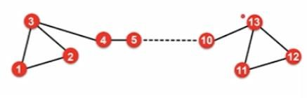
图 2-1. 具有两个类似结构子网络的图示意图
但 node2vec^{[10]}就很巧妙地对这个方法进行了改进，它可以有意识地决定我们要走的方向并结合了经典的 BFS 和 DFS 图遍历算法。如下图^{[8]}，如果我今天想走 local 的就采用 BFS 策略，把 p 的值调小，1/p 机率就更大；但如果我们今天想去远方，我们就采用 DFS 策略，把 q 的值调小，1/q 的概率就更大，更容易往远方走。
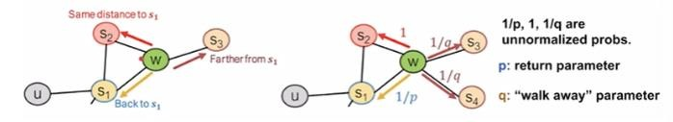 图 2-2. node2vec 算法示意图

2.2 关于 GNN

2.2.1 理论总结
- 信息传播，对邻接节点 u 的嵌入特征做转换：
𝑚𝑢(𝑙) = 𝑀𝑆𝐺(𝑙)(ℎ𝑢(𝑙−1))
这里的𝑀𝑆𝐺可以是任何形式的变换，可以是线性的也可以是非线性的，甚至可以是多层网络的。
- 收集完邻居的信息后再做聚合：
ℎ𝑣(𝑙) = 𝐴𝐺𝐺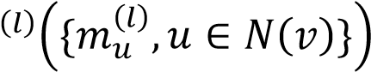
这里的聚合可以是𝑆𝑢𝑚(·)，𝑀𝑒𝑎𝑛(·)，𝑀𝑎𝑥(·) 任意函数，视情况而定。
- 对于当前节点 v，若要加上自己本身的信息，则：
ℎ_{𝑣}^{(𝑙)} = 𝐶𝑂𝑁𝐶𝐴𝑇 (𝐴𝐺𝐺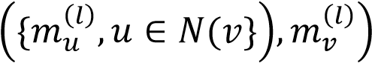

2.2.2 GCN
GCN^{[6]}在做的事情就是对邻居的信息做卷积操作，即𝑀𝑆𝐺为卷积层，并且
进行 normalize，𝐴𝐺𝐺取𝑆𝑢𝑚(·).即：

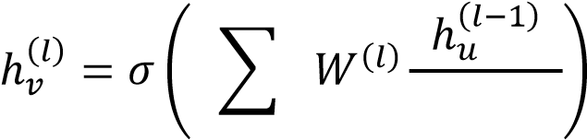
∣ 𝑁(𝑣) ∣
𝑢∈𝑁(𝑣)
变换后就是
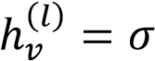 (𝑆𝑢𝑚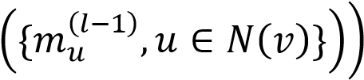， 𝑚𝑢(𝑙) 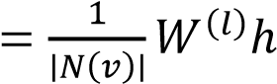𝑢(𝑙−1) 如果写成矩阵计算的形式就是：
𝐴′ = 𝐴 + 𝐼， 𝐴̂ = 𝐷⁻₂𝐴′𝐷⁻₂
𝐻𝑣(𝑙) = 𝜎(𝐴̂𝐻𝑣(𝑙−1)𝑊(𝑙))

2.2.3 GAT
公式如下：
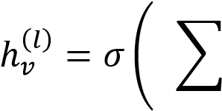 𝛼_{𝑣𝑢} 𝑊(𝑙)ℎ_{𝑢}(𝑙−1)) 𝑢∈𝑁(𝑣)
这里的𝛼_{𝑣𝑢}是注意力权重，也是通过学习得到的。在 GCN 里，𝛼_{𝑣𝑢} 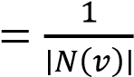即对于某个 node 所有的邻居都是一个固定的权重，所有的邻居都是同等重要。但在 GAT 里可以通过另外一组权重的学习来为不同的邻居分配不同的重要性。
假设𝑒_{𝑣𝑢}代表了 node-u 和 node-v 之间的重要性，𝑎(·)是一个可以由任何计算
方法叠加的算子，输入的是两个节点的嵌入特征，输出的是两个节点之间的重要性，计算公式为：
𝑒𝑣𝑢 = 𝑎(𝑊(𝑙)ℎ𝑢(𝑙−1), 𝑊(𝑙)ℎ𝑣(𝑙−1))
然后再用 softmax 函数做 normalize，使得所有邻居的𝑒_{𝑣𝑢}相加的和为 1：
𝑒𝑥𝑝(𝑒_{𝑣𝑢})

𝑒^{𝑣𝑢} = ∑_{𝑘}∈𝑁(𝑣) 𝑒 𝑥𝑝(𝑒_{𝑣𝑘})
同时，我们可以对单个节点学习多组𝛼，再对这些结果做一个聚合。
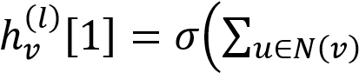 𝛼𝑣𝑢1 𝑊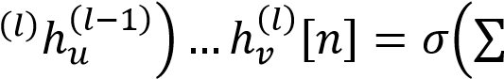𝑢∈𝑁(𝑣) 𝛼𝑣𝑢𝑛 𝑊(𝑙)ℎ𝑢(𝑙−1))
ℎ𝑣(𝑙) = 𝐴𝐺𝐺(ℎ𝑣(𝑙)[1], ℎ𝑣(𝑙)[2], … , ℎ𝑣(𝑙)[𝑛])

3 问题定义
可以将代码漏洞检测问题转换为一个二元分类问题，即给定一个源代码，判定其是否存在函数级别的代码漏洞。假设代码数据样本定义为：
((𝑐_{𝑖}, 𝑦_{𝑖}) ∣ 𝑐_{𝑖} ∈ 𝒞, 𝑦_{𝑖} ∈ 𝒴), 𝑖 ∈ {1,2, . . . , 𝑛}
其中𝒞表示代码中的函数集； 𝒴 = {0,1}^{𝑛} 中 1 表示有代码漏洞易受攻击，0 表示无；𝑛是实例个数。
- 把每个函数𝑐_{𝑖}编码成一个多边图 𝑔_{𝑖}(𝑉, 𝑋, 𝐴) ∈ 𝒢；
- 𝑚是𝑉的节点个数；
- 𝑋 ∈ ℝ^{𝑚×𝑑}是初始节点特征矩阵，每个节点𝑣_{𝑗}被表示为一个𝑑维的向量
𝑥_{𝑗} ∈ ℝ^{𝑑}（即每个节点的特征是𝟏 × 𝒅， 𝑽中一共有𝒎个节点，因此ℝ的大小是𝒎 × 𝒅）；
- 邻接矩阵𝐴 ∈ {0,1}^{𝑘×𝑚×𝑚} ，其中𝑘是边类型的总数，𝑒_{𝑠}^{𝑝}_{,𝑡} ∈ 𝐴等于1表示
节点𝑣_{𝑠}和𝑣_{𝑡}通过类型𝑝的边相连，否则为0 （每个节点都有可能与其它
节点有𝒑种类型的边相连，因此大小为𝒌 × 𝒎 × 𝒎）
所以模型的目标是学习从𝒢到𝒴的映射𝑓: 𝒢 ↦ 𝒴 来预测一个函数里是否存在漏洞，使用交叉熵损失函数，并使用可调权重𝜆进行正则化𝜔(·)，我们需要做的就是最小化：
𝑛
∑ ℒ (𝑓(𝑔_{𝑖}(𝑉, 𝑋, 𝐴), 𝑦_{𝑖}|𝑐_{𝑖})) + 𝜆𝜔(𝑓)
𝑖=1

4 模型概览
模型包含三个部分：（1）复合代码语义的图嵌入层；（2）门控图循环层；
（3）卷积层模块。各自功能如下：
- 将源代码编码成具有综合程序语义的联合图结构；
- 通过消息传递和消息聚合邻居节点的信息以学习每个节点特征；
- 提取有用的节点表征用于图层面的预测。
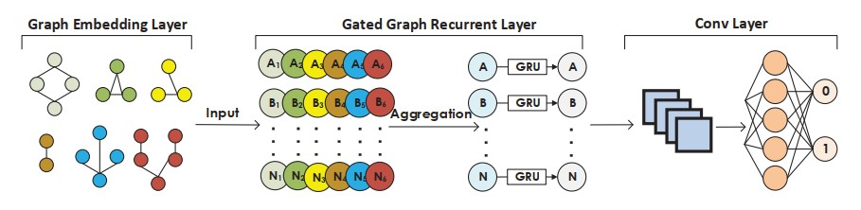 图 4-1. Devign 模型框架示意图
常见的代码程序表示方法有抽象语法树、控制流和数据流图（编译原理学过的那些）。比较优秀的漏洞检测方法需要结合这三种表示方法形成一个联合数据结构，同时本模型还考虑了源代码的自然序列，即一共四种表示方法。具体做法为：
将函数 𝑐_{𝑖} 用联合图 𝑔_{𝑖} 表示，其中四类子图共享同一组节点 𝑉 = 𝑉^{𝑎𝑠𝑡} ，这里的每个节点 𝑣 ∈ 𝑉 都有两个属性：𝐶𝑜𝑑𝑒 和 𝑇𝑦𝑝𝑒 。 𝐶𝑜𝑑𝑒 属性通过使用预训练的 word2vec 模型对源代码进行编码来表示，而 𝑇𝑦𝑝𝑒 属性则表示节点
的类型；然后再将 𝐶𝑜𝑑𝑒 和 𝑇𝑦𝑝𝑒 的编码连接在一起，形成初始节点表示 𝑥_{𝑣}，以便在后续的图神经网络或图表示学习中使用。这样，每个函数 𝑐_{𝑖} 都可以通过一个联合图 𝑔 来表示，并且可以利用这个联合图来进行进一步的分析和学习。
给定一个嵌入图 𝑔_{𝑖}(𝑉, 𝑋, 𝐴) ，对于每个节点 𝑣_{𝑗} ∈ 𝑉 ，状态向量 ℎ_{𝑗}⁽¹⁾ 被初
始化为 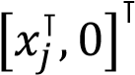 ，这里因为 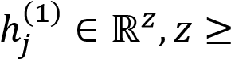 𝑑 ，所以多余的位置被用 0 来填充。
在每个时刻 𝑡 ≤ 𝑇 中，节点之间通过相应的边类型和方向进行信息传递。邻接矩阵 𝐴_{𝑝} 描述了从节点 𝑣_{𝑗} 到其他节点的连接情况，通过在每个时间步中执行这样的邻居聚合操作，可以在整个图中传播和聚合信息，从而使每个节点能够获取来自邻居节点的上下文信息，并将其整合到自身的状态中。
具体，到达 𝑡 时刻，对于某个节点𝑗的某种类型 𝑝 拉邻接结点进行信息传播后的结果为：
𝑎𝑗(,𝑡𝑝−1) 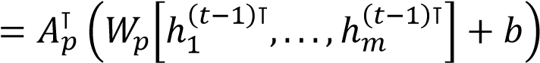
我对以上的公式进行了改造以助于理解：
𝑎𝑗(,𝑡𝑝−1) = ∑ 𝑊𝑝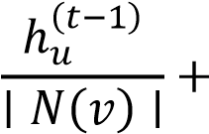 𝑏
𝑢∈𝑁(𝑣)
这里 𝑁(𝑣) 表示节点 𝑢 的邻接结点，乘上 𝐴⊺_{𝑝} 就是为了过滤掉非邻接结点。
然后对传递的信息进行聚合，这里 𝐴𝐺𝐺(·) 可以是任何函数，如
𝑆𝑢𝑚(·)，𝑀𝑒𝑎𝑛(·)，𝑀𝑎𝑥(·) ，CS224W 的课程里有提到一般情况下 𝑆𝑢𝑚(·) 性能
是最佳的，此论文也用了该函数。
因此当前时刻节点的隐藏状态就可以通过前一时刻的隐藏状态和聚合后的邻居信息表现为：
ℎ𝑗(𝑡) = 𝐺𝑅𝑈 (ℎ𝑗(𝑡−1), 𝐴𝐺𝐺({𝑎𝑗(,𝑡𝑝−1)}𝑘𝑝=1))
在经历了𝑇时刻这样的更新后， 𝐻_{𝑖}^{(𝑇)} = {ℎ_{𝑗}^{(𝑇)}}^{𝑚}_{𝑗=1} （即所有节点最后一个隐藏层表示的并集）就是最后集合 𝑉 的节点表示。
应用一维卷积和全连接层来学习与图级任务相关的特征，以获得更有效的
预测。定义 𝜎(·) 算子如下：
𝜎(·) = 𝑀𝐴𝑋𝑃𝑂𝑂𝐿 (𝑅𝑒𝑙𝑢(𝐶𝑂𝑁𝑉(·)))
它将输入的特征进行卷积操作，并通过 ReLU 激活函数进行非线性变换，然后使用最大池化对卷积结果进行下采样。
同时为了利用每个节点本身的信息，devign 分别训练了两个卷积模块，得到特征：
𝑍𝑖(1) = 𝜎 ([𝐻𝑖(𝑇), 𝑥𝑖]) , . . . , 𝑍𝑖(𝑙) = 𝜎(𝑍𝑖(𝑙−1)) 𝑌𝑖(1) = 𝜎(𝐻𝑖(𝑇)), . . . , 𝑌𝑖(𝑙) = 𝜎(𝑌𝑖(𝑙−1))
最后再将两个特征输入到 MLP 中，然后对乘法结果进行平均聚合，最后使
用 Sigmoid 激活函数将其映射到[0, 1]的范围内，得到节点的预测结果。
𝑦̃_{𝑖} = 𝑆𝑖𝑔𝑚𝑜𝑖𝑑 (𝐴𝑉𝐺 (𝑀𝐿𝑃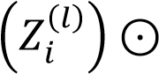 𝑀𝐿𝑃(𝑌_{𝑖}^{(𝑙)})))

5 实验设计

5.1 源码分析
从 main.py 文件入手，实验代码最上层调用了三个函数 setup()、embed_task() 以及 process_task().

5.1.1 setup()
创建 Path() 里定义的文件夹，我们到 configs.json 里可以看到，路径为 data/*.
"paths": {
"cpg": "data/cpg/",
"joern": "data/joern/", "raw": "data/raw/",
"input": "data/input/",
"model": "data/model/",
"tokens": "data/tokens/",
"w2v": "data/w2v/" },
data/raw/ 存放着我们在第一步里探索的原始代码数据集，data/cpg/ 存放着我们从根目录的压缩包里解压出来的用 joern 工具生成的 CPG 图。执行完第二
步的 main.setup()就会创建其它文件夹以供后续使用。
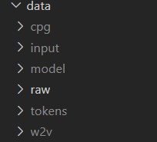
图 5-1. 执行 main.setup()后./data 目录下内容

5.1.2 embed_task()
该函数训练了用于编码节点中文本的 word2vec 模型，并对节点的文本进行编码，保存预处理后的数据集。
图 5-2. main.embed_task ()函数流程图

5.1.3 process_task()
同样画了个流程图，如图 5-4 所示。这里需要说明的是，根据 ./process/modeling.py 的 Train() 函数，早停版本训练里计算验证集的 loss 后需要确认验证集的 loss 是否下降，如果下降的话就保存当前模型的参数到 ./data/model/ 目录下，命名为 checkpoint.pt，之后会 从 Net() 类的 load() 方法里加载该参数以进行后续的测试集测试。而如果只是普通训练会根据 configs.json 里定义的 200 轮训练并保存模型。
Train 的调用方法里数据集迭代器用的不是我们平常用的 DataLoader，而是自己封装的一个类似功能的 LoaderStep 类，里面又嵌套调用了 Stats 类来计算损失和准确率。同时 Train 里调用了一个封装的 History 类来进行控制台打印和 log 文件写入。
值得一提的是，在跑完一个结果后我又仔细看了一下代码，早停训练原来并不是固定的 10 轮后就停止，根据./process/stopping.py 里的 EarlyStopping() 的
代码，应该是验证集的 loss 没有下降后默认十轮（也是由 configs.py 文件定义）
停止。而我第一次跑的过程中，Epoch1 里 loss 从正无穷大变化到 0.693208，下降，所以保存了一个测试点模型，而 Epoch2 开始后面验证集 loss 都没有下降（如图 5-3 所示），因此又跑了十轮停止。而如果在 Epoch2 之后出现了 loss 下降则会重新保存模型并触发新的一套十轮 EarlyStop 计数。
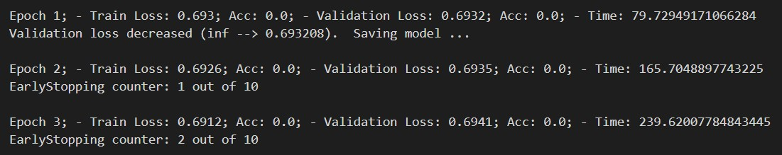
图 5-3. 训练过程控制台打印信息

5.2 实验过程记录
基本情况如下：
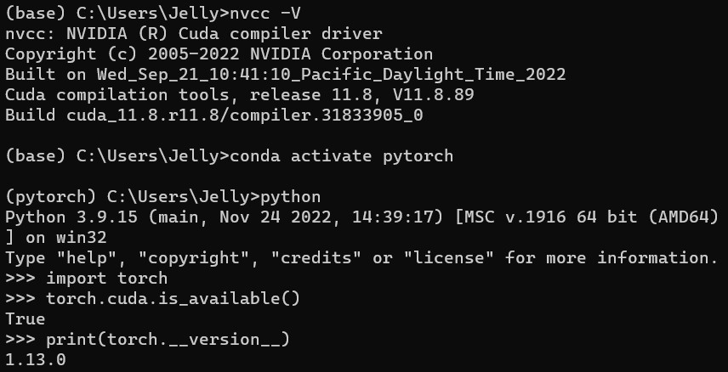 图 5-5. 环境参数

跑完后的结果。
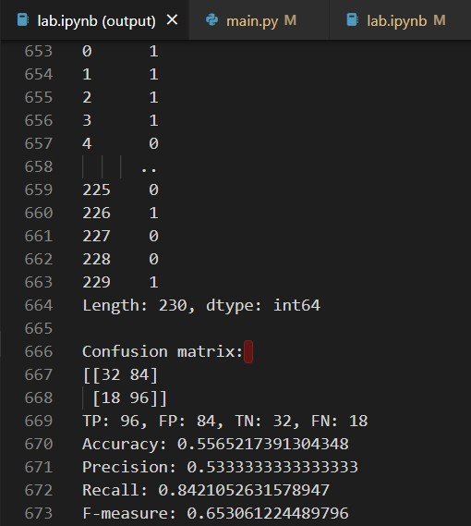 图 5-8. 控制台打印输出的测试结果

6 总结与展望

在本次实验研究中，我对代码漏洞检测领域的学术背景与发展现状形成了系统性的认识。通过文献研读与实践探索，我深刻体会到该研究方向在软件工程与网络安全中的核心价值及其面临的技术挑战。 在完成Devign论文模型的复现过程中，我获得了多方面的收获与成长。首先，这次实践使我将在《图神经网络》课程中学到的理论知识（如图卷积网络、注意力机制等）与具体应用场景进行了深度融合，巩固了对图神经网络原理的理解。其次，通过使用Python和PyTorch框架从零开始搭建模型架构，我掌握了图数据预处理、模型模块化设计、训练流程管控等工程实践能力。特别是在阅读原作者代码的过程中，我学习到了许多精妙的设计模式，包括但不限于：早停机制的优雅实现、训练过程的可视化监控、以及复杂模型组件的封装技巧。这些编码实践不仅保证了本次实验的顺利进行，更为我后续的科研工作积累了宝贵经验。 值得一提的是，在模型调试阶段遇到的维度匹配问题（如全连接层输入特征维度偏差）的解决过程，培养了我分析问题、定位根源的调试能力。这种从理论到实践，再从实践反哺理论认知的完整闭环，使我对深度学习项目的全生命周期有了更直观的把握。

参考文献
- Xu Z, Chen B, Chandramohan M, et al. Spain: security patch analysis for binaries towards understanding the pain and pills[C]//2017 IEEE/ACM 39th
International Conference on Software Engineering (ICSE). IEEE, 2017: 462472.
- 邓枭, 叶蔚, 谢睿, 等. 基于深度学习的源代码缺陷检测研究综述[J]. 软件学报, 2023, 34(2): 625-654.
- Zhou Y, Liu S, Siow J, et al. Devign: Effective vulnerability identification by learning comprehensive program semantics via graph neural networks[J]. Advances in neural information processing systems, 2019, 32.
- Veličković P, Cucurull G, Casanova A, et al. Graph attention networks[J]. arXiv preprint arXiv:1710.10903, 2017.
- Scarselli F, Gori M, Tsoi A C, et al. The graph neural network model[J]. IEEE transactions on neural networks, 2008, 20(1): 61-80.
- Kipf T N, Welling M. Semi-supervised classification with graph convolutional networks[J]. arXiv preprint arXiv:1609.02907, 2016.
- Zhou J, Cui G, Hu S, et al. Graph neural networks: A review of methods and applications[J]. AI open, 2020, 1: 57-81.
- https://web.stanford.edu/class/cs224w/
- Perozzi B, Al-Rfou R, Skiena S. Deepwalk: Online learning of social representations[C]//Proceedings of the 20th ACM SIGKDD international conference on Knowledge discovery and data mining. 2014: 701-710.
- Grover A, Leskovec J. node2vec: Scalable feature learning for networks[C]//Proceedings of the 22nd ACM SIGKDD international conference on Knowledge discovery and data mining. 2016: 855-864.

